4. transnacionalno projektno srečanje (TPM) 19. in 20. maja, 2026

Projekt GreenHost bo svoje naslednje transnacionalno projektno srečanje (TPM) organiziral 19. in 20. maja, 2026 v Mariboru, v Sloveniji. Dogodek bo združil projektne partnerje, da bi pregledali trenutni napredek, uskladili prihajajoče dejavnosti in začrtali naslednje korake. Srečanje bo še naprej podpiralo skupni cilj spodbujanja trajnostnega, odgovornega in inovativnega turizma ter gostinstva.

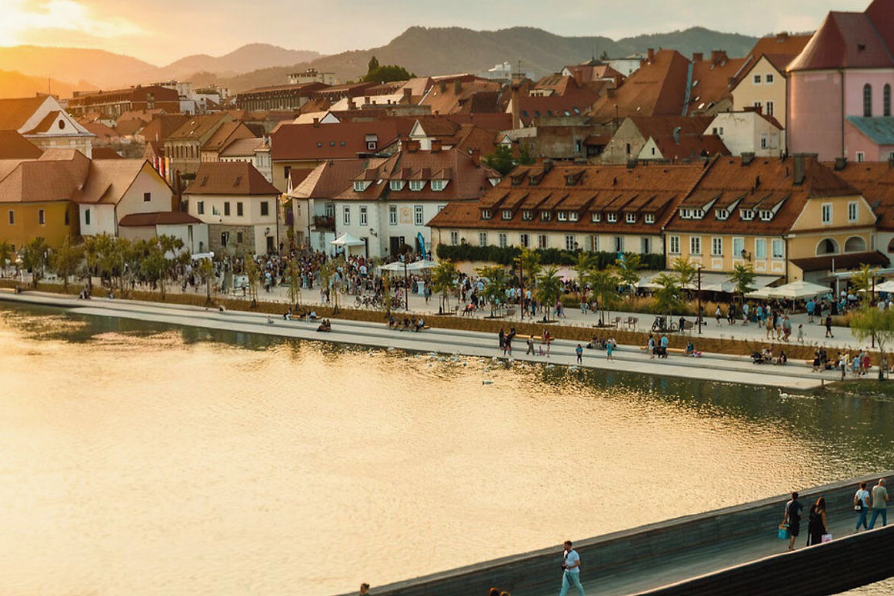

Maribor, drugo največje slovensko mesto, leži ob reki Dravi blizu avstrijske meje in je znano po bogati zgodovini, živahni kulturni sceni in slikoviti okolici. Mesto, ugnezdeno med Pohorjem in valovitimi vinorodnimi griči, združuje očarljivo srednjeveško dediščino s sodobnim urbanim življenjem. Maribor je znan tudi po najstarejši vinski trti na svetu, ki simbolizira njegovo dolgoletno vinsko tradicijo, in je prepoznan kot privlačna destinacija za kulturne dogodke, turizem in mednarodna srečanja.

